|  |
| --- |
| **Dienvidkurzemes novada Būvvalde** |

Parka iela 2, Lieģi, Tadaiķu pagasts, Dienvidkurzemes novads, LV-3447,

reģistrācijas Nr. 50900038101, tālr. 26436734, e-pasts buvvalde@dkn.lv

**IZZIŅA**

Lieģi, Dienvidkurzemes novads

**27.03.2025. Nr. B/2025/1.7/2**

**Par zemes vienības plānoto (atļauto) teritorijas izmantošanu**

Dienvidkurzemes novada pašvaldības iestādē “Dienvidkurzemes novada Būvvalde” *(turpmāk – Būvvalde)* saņemts Dienvidkurzemes novada pašvaldības iestādes “Dienvidkurzemes novada Nekustamā īpašuma pārvalde” nekustamā īpašuma speciālistes Sandras Pļavnieces *(turpmāk – Iesniedzējs)* 2025. gada 25. marta iesniegums (reģistrēts 25.03.2025. ar Nr. B/2025/1.2/449-S). Iesniedzējs lūdz izsniegt izziņu par zemes vienības plānoto (atļauto) teritorijas izmantošanu, kas noteikta teritorijas plānojumā, pašvaldībai piederošai zemes vienībai 12,97 ha platībā ar kadastra apzīmējumu 64800060086, kas ietilpst nekustamā īpašuma “Ziedlauki”, Otaņķu pagasts, Dienvidkurzemes novads, sastāvā. Izziņa nepieciešama lēmuma sagatavošanai par nekustamā īpašuma nodošanu atsavināšanai izsolē.

Dienvidkurzemes novada pašvaldības teritorijā, atbilstoši 2024. gada 28. decembra pašvaldības iestādes “Dienvidkurzemes novada Būvvalde” Nolikuma 2.1. un 2.4.3. punktam, būvniecības administratīvo procesu un tā atbilstību Būvniecības likuma un citu būvniecību regulējošu normatīvo aktu prasībām savas kompetences ietvaros kontrolē, kā arī pašvaldības teritorijas plānojuma īstenošanas uzraudzību realizē Dienvidkurzemes novada Būvvalde.

Dienvidkurzemes novada Otaņķu pagasta teritorijā, līdz brīdim, kad stāsies spēkā apvienotā Dienvidkurzemes novada teritorijas plānojums, teritorijas izmantošanas un apbūves kārtību nosaka Nīcas novada teritorijas plānojums 2013.-2025.gadam, tai skaitā Nīcas novada domes izdotie 2014. gada 14. aprīlī saistošie noteikumi Nr. 3 “Par Nīcas novada teritorijas plānojuma 2012.-2023. gadam grafiskā daļa un teritorijas izmantošanas un apbūves noteikumi” *(turpmāk – TIAN)*.

Nekustamais īpašums “Ziedlauki”, kadastra Nr. 64800060090, atrodas Dienvidkurzemes novada Otaņķu pagasta lauku teritorijā, reģistrēts Kurzemes rajona tiesas Otaņķu pagasta zemesgrāmatas nodalījumā Nr. 100000942579, īpašnieks: Dienvidkurzemes novada pašvaldība, reģistrācijas Nr. 90000058625. Īpašuma kopējā platība 12,97 ha, ko veido viena (1) zemes vienība ar kadastra apzīmējumu 64800060086. Uz zemes vienības nav reģistrētas būves/ēkas.

Saskaņā ar TIAN, zemes vienībā ar kadastra apzīmējumu 64800060086 spēkā esošais zonējums ir Lauksaimniecības teritorijā (L) un Ūdeņu teritorijas (Ū) *(skatīt attēlā)*. Daļa no zemes vienības atrodas poldera hidrotehnisko būvju avāriju riska teritorijā. Zemes vienībai noteikts nekustamā īpašuma lietošanas mērķis – zeme, uz kuras galvenā saimnieciskā darbība ir lauksaimniecība, NĪLM kods 0101. Tas atbilst teritorijas plānojumā noteiktajai plānotajai (atļautajai) un pašreizējai teritorijas izmantošanai.

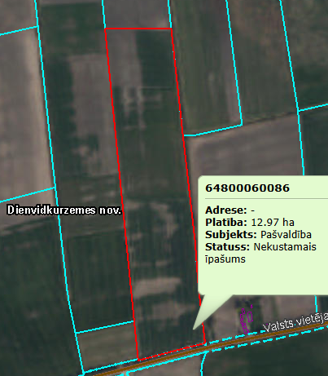 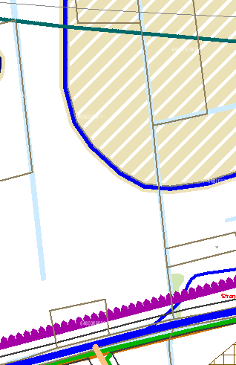

Atbilstoši TIAN 87. punktam, aizliegta jaunu dzīvojamo, ražošanas vai publisko ēku vai būvju būvniecība novada teritorijā izbūvēto polderu hidrotehnisko būvju avāriju riska teritorijās, ja nav iespējams novērst esošo hidrotehnisko būvju avāriju risku*)*.

Atbilstoši TIAN 196. punktam, Lauksaimniecības teritoriju (L) galvenais zemes izmantošanas veids ir:

1. lauksaimnieciska izmantošana;

2. dzīvojamā apbūve un teritorijas izmantošana:

2.1. viensētu apbūve;

3. rūpnieciskā apbūve un teritorijas izmantošana:

3.1. lauksaimnieciskās ražošanas uzņēmumu apbūve;

4. publiskā ārtelpa:

4.1. labiekārtota publiskā ārtelpa;

4.2. publiskā ārtelpa bez labiekārtojuma.

Atbilstoši TIAN 197. punktam, Lauksaimniecības teritoriju (L) papildizmantošana ir:

1. rūpnieciskā apbūve un teritorijas izmantošana:

1.1. vieglās rūpniecības uzņēmumu apbūve;

1.2. derīgo izrakteņu ieguve - ieguves rūpniecība un karjeru izstrāde; derīgo izrakteņu teritoriju un karjeru rekultivācija;

2. tehniskā apbūve un teritorijas izmantošana:

2.1. energoapgādes uzņēmumu apbūve;

2.2. noliktavu apbūve;

3. mežsaimnieciska izmantošana;

4. publiskā apbūve un teritorijas izmantošana:

4.1. tirdzniecības un /vai pakalpojumu objektu būvniecība - veikalu, aptieku un sabiedriskās ēdināšanas uzņēmumu darbība; sezonas rakstura tirdzniecības un /vai pakalpojumu objektu būvniecība (tirdzniecības kioski un segtie tirdzniecības stendi);

4.2. tūrisma un atpūtas iestāžu apbūve - viesu nami; pansijas; lauku tūrismam izmantojama māja; kempingu, atpūtas transportlīdzekļu laukumu un apdzīvojamo autopiekabju laukumu ierīkošana;

4.3. kultūras iestāžu apbūve - mūzikas, deju un citu plašizklaides pasākumu ēku būvniecība; apjumtu vasaras estrāžu, zooloģisko un botānisko dārzu ēku būvniecība;

4.4. sporta būvju apbūve - sporta un atpūtas būvju būvniecība (sporta laukumi (t.sk. golfa laukumi), trases ar cieto vai mīksto segumu, tribīnes, velotreki, atklātie peldbaseini, ūdenssporta būves, utt.);

4.5. veselības aizsardzības iestāžu apbūve;

4.6. sociālās aprūpes iestāžu apbūve;

4.7. dzīvnieku aprūpes iestāžu apbūve - veterinārā prakses, mājdzīvnieku viesnīcas, dzīvnieku patversmes ierīkošana un izbūve.

Papildizmantošana – teritorijas izmantošanas veids, kas ir pakārtots funkcionālajā zonā noteiktajam galvenajam izmantošanas veidam, to uzlabo vai veicina. (Termina skaidrojums no 2013. gada 30.aprīļa Ministru kabineta noteikumiem Nr. 240 “Vispārīgie teritorijas plānošanas, izmantošanas un apbūves noteikumi” 2.20. punkts).

Ūdeņu teritorija aizņem ļoti mazu daļu no zemes vienības ar kadastra apzīmējumu 64800060086. Ar Ūdeņu teritorijas apzīmējumu attēlota dabā esošā koplietošanas ūdensnoteka (info no <https://www.melioracija.lv/?loc=319557;251668;12>).

Interaktīvā saite uz Nīcas novada teritorijas plānojumu 2013.- 2025. gadam ģeoportālā www.geolatvija.lv: <https://geolatvija.lv/geo/tapis?document=open#document_36> .

Izziņa sagatavota iesniegšanai: pēc pieprasījuma.

Būvvaldes vadītājs Kaspars Dzenis

Kalēja, 29622190

evita.kaleja@buvvalde.dkn.lv